**Демонстрационный вариант ПА по истории**

Класс: 10

Учебный год: 2023-2024

**Пояснительная записка**

**Цель:** установление фактического уровня теоретических знаний учащихся по предмету История, их практических умений и навыков, установления соответствия предметных учебных действий обучаемых требованиям ФГОС СОО за курс 10 класса.

**Особенности:**

* Работа охватывает содержание курса истории России с 1914-1945 гг. с включением элементов всеобщей истории (история войн, дипломатии, экономических связей и т.п.) и нацелена на выявление образовательных достижений десятиклассников средних общеобразовательных учреждений. Задания КИМ охватывают значительный пласт фактического материала. Особое внимание акцентируется на заданиях, направленных на проверку умений: систематизировать исторические факты; устанавливать причинно-следственные, структурные и иные связи; использовать источники информации разных типов (таблица, историческая карта, иллюстрация) для решения познавательных задач.
* Общее время на выполнение работы – 40 минут.

**Содержание и структура диагностической работы:**

Работа состоит из 11 заданий, из которых: 1-3 задания на знание сути исторических терминов, 4 задание - определение верных суждений, анализ исторического источника; 5 задание на систематизацию исторической информации, представленной в различных знаковых системах (таблица); 6,7 задания - анализ исторической карты; 8 задание - работа с иллюстративным материалом; 9,10 задания - знание фактов, характеризующих целостность отечественной и всемирной истории, их влияние на дальнейшую историю России, определение исторического деятеля, участника этого события (процесса); 11задание – знание истории родного края. Задания охватывают период российской и зарубежной истории первой полвины XX века 1914-1945 гг.

В задании 1,2-4,7 ответ даётся в виде правильно выбранных цифр (например, 1324), записанных без пробелов и разделительных символов, в задании 1,5,6 – в виде слова (словосочетания).

Ответы на задания 9,10,11 учащимся самостоятельно формулируются и записываются в развёрнутой форме. Проверка их выполнения проводится на основе специально разработанной системы критериев.

Распределение заданий по основным темам представлено в таблице 1.

|  |  |
| --- | --- |
| **Содержание работы** | **Количество заданий в варианте** |
| Всеобщая история | 1 |
| История России | 9 |
|  |  |

Всего заданий по уровню сложности: Б (база) – 6 (1-5, 7), П (повышенный) – 2 (6,8), В (высокий) – 3 (9,10,11).

Задания позволяют осуществить диагностику достижения предметных и метапредметных результатов обучения, в том числе овладение универсальными учебными действиями (УУД) в учебно-познавательной деятельности.

Задания направлены на выявление следующих **предметных результатов**:

1. знание ключевых событий, основных дат и этапов истории России и мира в первой половине ХХ; выдающихся деятелей отечественной и всеобщей истории; умение объяснять смысл изученных исторических понятий и терминов из истории России и всеобщей истории 1914–1945 гг.,
2. знание имен героев Первой мировой, Гражданской, Великой Отечественной войн, исторических личностей, внесших значительный вклад в социально-экономическое, политическое и культурное развитие России в ХХ – начале XXI в.;
3. умение выявлять существенные черты исторических событий, явлений, процессов; систематизировать историческую информацию в соответствии с заданными критериями; сравнивать изученные исторические события, явления, процессы;
4. умение критически анализировать для решения познавательной задачи аутентичные исторические источники разных типов (письменные, вещественные, аудиовизуальные) по истории России и зарубежных стран ХХ – начала XXI в., в том числе исторические карты/схемы, сопоставлять информацию, представленную в различных источниках; формализовать историческую информацию в виде таблиц;
5. умение устанавливать причинно-следственные, пространственные, временны́е связи исторических событий, явлений, процессов; характеризовать их итоги; соотносить события истории родного края и истории России в ХХ – начале XXI в.; определять современников исторических событий истории России и человечества в целом в ХХ – начале XXI в.;

Задания ПКР направлены на выявление следующих **метапредметных результатов:**

В сфере универсальных учебных познавательных действий:

* владение базовыми логическими действиями: устанавливать существенный признак или основания для сравнения, классификации и обобщения; выявлять закономерные черты и противоречия в рассматриваемых явлениях;
* владение базовыми исследовательскими действия: систематизировать и обобщать исторические факты (в том числе в форме таблиц, схем); выявлять характерные признаки исторических явлений; раскрывать причинно-следственные связи событий прошлого и настоящего; формулировать и обосновывать выводы; с
* работа с информацией: осуществлять анализ учебной и внеучебной исторической информации (учебники, исторические источники, научно-популярная литература, интернетресурсы и другие), извлекать, сопоставлять, систематизировать и интерпретировать информацию; различать виды источников исторической информации; высказывать суждение о достоверности и значении информации источника (по предложенным или самостоятельно сформулированным критериям); создавать тексты в различных форматах с учетом назначения информации целевой аудитории.
* В сфере универсальных учебных регулятивных действий: владение приемами самоорганизации своей учебной работы (выявление проблемы, требующей решения; составление плана действий и определение способа решения); владение приемами самоконтроля – осуществление самоконтроля, рефлексии и самооценки полученных результатов; способность вносить коррективы в свою работу с учетом установленных ошибок, возникших трудностей.

**Система оценивания**

Задание считается выполненным верно, если ответ записан в той форме, которая указана в инструкции по выполнению задания.

Система оценивания выполнения отдельных заданий и работы в целом:

1. Правильное выполнение задания 1, 2, 3, 6-8 оценивается 1 баллом. Задание считается выполненным верно, если ответ записан в той форме, которая указана в инструкции по выполнению задания, и полностью совпадает с эталоном ответа. Во всех других случаях выставляется 0 баллов.
2. Правильное выполнение задания 4 оценивается 2 баллами. Задание считается выполненным верно, если ответ записан в той форме, которая указана в инструкции по выполнению задания, и полностью совпадает с эталоном ответа: каждый символ в ответе стоит на своем месте, лишние символы в ответе отсутствуют. Выставляется 1 балл, если только один из символов, указанных в ответе, не соответствует эталону (в том числе есть один лишний символ наряду с остальными верными) или только один символ отсутствует; во всех других случаях выставляется 0 баллов.
3. Полный правильный ответ на задание 5 оценивается 4 баллами; выполнение задания с одной ошибкой – 3 баллами; выполнение задания с двумя-тремя ошибками – 2 баллами; выполнение задания с четырьмя ошибками – 1 баллом, за пять и более ошибок или полное отсутствие ответа выставляется 0 баллов.
4. Выполнение задания 9,10, 11 оценивается в зависимости от полноты и правильности ответа в соответствии с критериями оценивания.

Максимальное количество баллов – 18.

Рекомендации по переводу первичных баллов в отметки по пятибалльной шкале:

|  |  |  |  |  |
| --- | --- | --- | --- | --- |
| Отметка по пятибалльной шкале | «2» | «3» | «4» | «5» |
| Первичные баллы | 0–6 | 7–10 | 11-14 | 15-18 |

**Демонстрационный вариант**

**письменной контрольной работы по учебному предмету «История» для промежуточной аттестации**

**Инструкция по выполнению работы**

На выполнение работы по обществознанию дается 40 минут. Работа включает в себя 11 заданий. В случае записи неверного ответа зачеркните его и запишите рядом новый.

При необходимости можно пользоваться черновиком. Записи в черновике

проверяться и оцениваться не будут.

Советуем выполнять задания в том порядке, в котором они даны. В целях экономии времени пропускайте задание, которое не удается выполнить сразу, и переходите к следующему. Если после выполнения всей работы у Вас останется время, то Вы сможете вернуться к пропущенным заданиям.

Желаем успеха!

1. Запишите термин, о котором идёт речь.

Установившаяся повсеместно на селе в СССР в результате «великого перелома» форма хозяйствования, при которой средства производства (земля, оборудование, скот, семена и т.д.) находились в совместной собственности и под общественным управлением его участников.

1. Какие три из пе­ре­чис­лен­ных яв­ле­ний от­но­сят­ся к «во­ен­но­му ком­му­низ­му»? Со­от­ветству­ю­щие цифры за­пи­ши­те в ответ.
   1. арен­да мел­ких и сред­них пред­при­я­тий
   2. прод­развёрстка
   3. все­об­щая тру­до­вая по­вин­ность
   4. кон­цес­сии ино­стран­ным пред­при­ни­ма­те­лям
   5. бес­плат­ные ком­му­наль­ные услу­ги
   6. ши­ро­кое ко­опе­ра­тив­ное дви­же­ние
2. Какие три из перечисленных положений относятся к новой экономической политике (1921–1929 гг.)? Запишите в ответ соответствующие цифры.
   1. утверждение частной собственности на землю
   2. введение хозрасчета на государственных предприятиях
   3. денационализация тяжёлой промышленности
   4. появление кредитно-банковской системы и бирж
   5. отмена государственной монополии внешней торговли
   6. введение концессий
3. Прочтите от­ры­вок из ста­тьи по­ли­ти­че­ско­го деятеля.

«Советская власть, в пол­ном со­от­вет­ствии со сво­и­ми ос­нов­ны­ми целями, по­кро­ви­тель­ству­ет кооперации, тор­го­вой и производственной. До са­мо­го по­след­не­го времени, однако, про­из­вод­ствен­ная ко­опе­ра­ция в де­рев­не (колхозы) за­ни­ма­ла очень не­боль­шое место в сель­ском хозяйстве. <…>

Между тем за самый по­след­ний пе­ри­од … [она] приняла, со­вер­шен­но не­ожи­дан­но для руководства, гран­ди­оз­ный размах. До­ста­точ­но сказать, что по плану кол­лек­тив­ное хо­зяй­ство долж­но было охва­тить к концу пятилетия около 20 % кре­стьян­ских хозяйств. Между тем … [кооперация в деревне] за­хва­ти­ла уже сейчас, т. е. в на­ча­ле вто­ро­го года, более 40 %. При со­хра­не­нии этого темпа кол­хо­зы охва­тят всё кре­стьян­ство в те­че­ние бли­жай­ше­го года-двух. Ка­за­лось бы, ги­гант­ский успех? На самом деле — ги­гант­ская опасность. <…> Кол­лек­тив­ное хо­зяй­ство есть, пре­жде всего, круп­ное хозяйство. Ра­ци­о­наль­ные раз­ме­ры хо­зяй­ства определяются, однако, ха­рак­те­ром при­ме­ня­е­мых им средств и ме­то­дов производства. Из кре­стьян­ских сох и крестьянских кляч, хотя бы и объединённых, нель­зя со­здать круп­но­го сель­ско­го хозяйства, как из суммы ры­ба­чьих лодок нель­зя сде­лать парохода. [Кооперация] сель­ско­го хо­зяй­ства может быть толь­ко ре­зуль­та­том его механизации. От­сю­да вытекает, что общий объём ин­ду­стри­а­ли­за­ции стра­ны пред­опре­де­ля­ет до­пу­сти­мый раз­мах … [кооперации] сель­ско­го хозяйства.

На деле эти два про­цес­са оказались, однако, в на­сто­я­щее время со­вер­шен­но разорваны. Как ни быст­ро идёт раз­ви­тие со­вет­ской индустрии, но она всё же яв­ля­ет­ся и долго ещё оста­нет­ся чрез­вы­чай­но отсталой».

Используя отрывок, вы­бе­ри­те в приведённом спис­ке три вер­ных суждения. Запишите в ответ цифры, под ко­то­ры­ми они указаны.

* 1. Ста­тья была на­пи­са­на в на­ча­ле 1920-х гг.
  2. Политика, об осу­ществ­ле­нии ко­то­рой идёт речь в отрывке, пред­по­ла­га­ла от­ме­ну продразвёрстки.
  3. Автор об­ра­ща­ет вни­ма­ние на не­ожи­дан­ные для ру­ко­вод­ства го­су­дар­ства низ­кие темпы осу­ществ­ле­ния ко­опе­ра­ции в деревне.
  4. Автор вы­ра­жа­ет обес­по­ко­ен­ность тем­па­ми из­ме­не­ния доли кол­хо­зов в струк­ту­ре сель­ско­го хозяйства.
  5. Автор вы­ра­жа­ет убеждённость в том, что клю­че­вым фактором, спо­соб­ным обес­пе­чить успех опи­сан­но­го дви­же­ния за ко­опе­ра­цию в сель­ском хозяйстве, яв­ля­ет­ся механизация.
  6. Одной из задач политики, об осо­бен­но­стях осу­ществ­ле­ния ко­то­рой идёт речь в отрывке, яв­ля­лось уста­нов­ле­ние со­ци­а­ли­сти­че­ских про­из­вод­ствен­ных от­но­ше­ний в деревне.

Запишите в ответ цифры, под ко­то­ры­ми они указаны.

1. За­пол­ни­те пу­стые ячей­ки таб­ли­цы, ис­поль­зуя пред­став­лен­ные в при­ведённом ниже спис­ке дан­ные. Для каж­дой ячей­ки, обо­зна­чен­ной бук­ва­ми, вы­бе­ри­те номер нуж­но­го эле­мен­та.

|  |  |  |
| --- | --- | --- |
| Со­бы­тие | Дата | Участ­ник(-и) |
| На­сту­па­тель­ная опе­ра­ция «Баг­ра­ти­он» | _________ (А) | И. Х. Баг­ра­мян, И. Д. Чер­ня­хов­ский |
| Ста­лин­град­ская битва | _________ (Б) | ___________ (В) |
| ______________ (Г) | Ав­густ–де­кабрь 1943 г. | Г. К. Жуков, К. К. Ро­кос­сов­ский, И. С. Конев |
| Битва за Моск­ву | __________ (Д) | ____________ (Е) |

Про­пу­щен­ные эле­мен­ты:

|  |  |
| --- | --- |
| * 1. М. А. Его­ров, М. В. Кан­та­рия   2. сен­тябрь 1941 г. – ап­рель 1942 г.   3. Я. Ф. Пав­лов   4) битва на Кур­ской дуге  Запишите в таблицу выбранные цифры под соответствующими буквами. | 5) битва за Днепр  6) июнь–ав­густ 1944 г.  7) июль 1942 г. – фев­раль 1943 г.  8) И. В. Пан­фи­лов  9) май 1942 г. |

1. **Рассмотрите схему и выполните задания.**

Укажите название войны, которой посвящена данная схема.

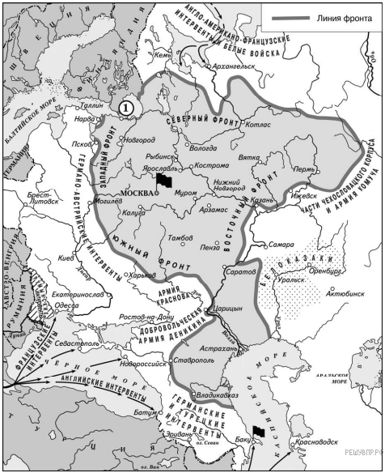

1. Укажите название города, обозначенного на схеме цифрой «1», в период, войны, которой посвящена схема.
2. Укажите плакаты, со­здан­ные в пе­ри­од войны, со­бы­ти­ям ко­то­рой посвящён поч­то­вый блок. В от­ве­те запишите две цифры, под ко­то­рыми они указаны.

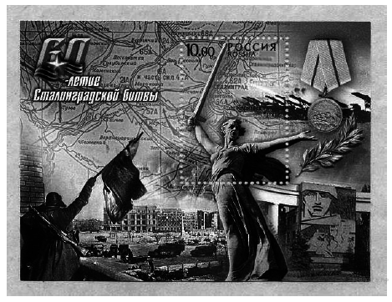

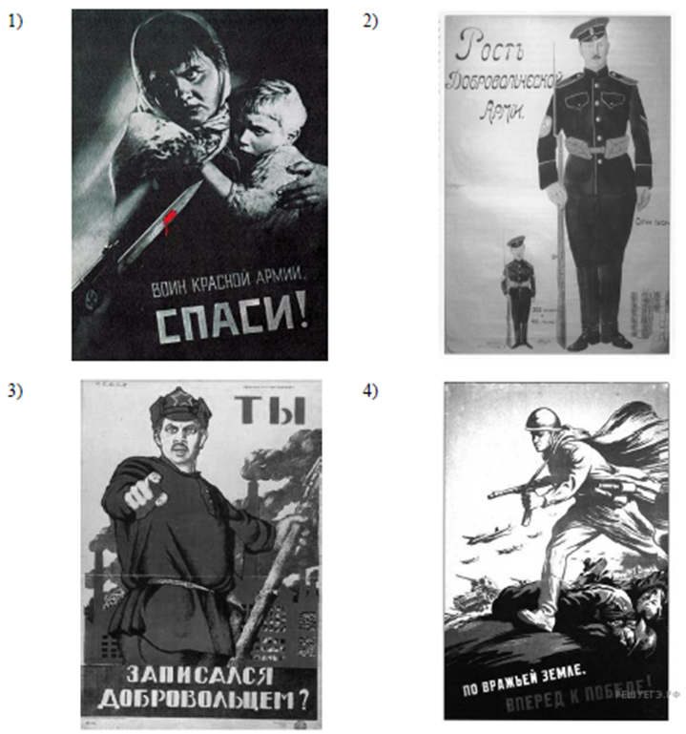

1. Назовите одно любое внешнеполитическое событие (процесс) из истории России, произошедшее в 1930-х гг., и одного участника этого события (процесса). Укажите один любой его поступок (действие) в ходе участия в этом событии (процессе).
2. В чём состояло влияние указанного внешнеполитического события (процесса), произошедшего в 1930-х гг., на дальнейшую историю России? При ответе обязательно используйте знание исторических фактов.
3. Укажите одно название улицы населённого пункта, находящегося в Вашем регионе, которое связано с историей региона или нашей страны. Используя знания по истории, объясните, почему в Вашем регионе существует улица с таким названием. В Вашем рассказе должно быть указано не менее двух исторических фактов.